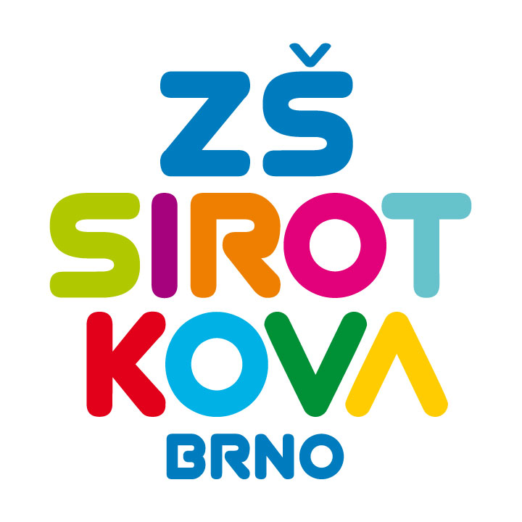
Základní škola Brno, Sirotkova 36, příspěvková organizace
Sirotkova 371/36, 616 00 Brno, www.zssirotkova.cz
ID datové schránky: mpi3naw, IČO: 621 56 781
e-mail: zssir@zssirotkova.cz, tel./fax.: 541 211 944

ZSSIR/697/2021 V Brně dne 16. 7. 2021

Petr Wais
691 30 Vlasatice 247
IČO: 13665553

Objednávka
Objednáváme u Vás malířské práce včetně sádrování a tmelení. Přepokládaný rozsah 4300 m2.

Cena celkem: 129.000,- Kč bez DPH
156.090,- Kč vč. DPH

Fakturace bude provedena dle potvrzeného výkazu skutečně provedených prací.

Objednávající není plátcem DPH. Objednávka bude zveřejněna v registru smluv.

Mgr. Dan Jedlička
ředitel školy

Vyjádření dodavatele:
Objednávku přijímám 16. 7. 2021 a souhlasím s uveřejněním v registru smluv.

Petr Wais

